
Labirint
Nariši rob labirinta
Oblikuj novo ozadje (Nariši labirint)
Pripravite se!


Izberi barvo poti in ozadja
PAZI: robovi poti labirinta naj bodo OBVEZNO ČRNE BARVE, narisani naj bodo v dovolj velikem razmaku za lažji »prehod« figure.
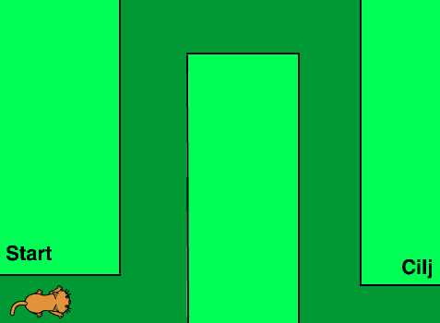
Uporabite kodo!
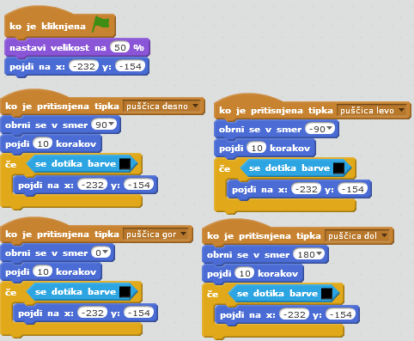

Naredite!

Pritisnite na zeleno zastavico za pričetek.

Našo miško usmerjamo s smernimi puščicami 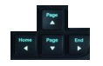do cilja. Nikakor se ne smemo dotakniti črnih robov, saj nas takrat program postavi na začetek.

